20.11.2020r
Temat: Ochrona sieci elektrycznej
- Skutki przerw w dostawach energii
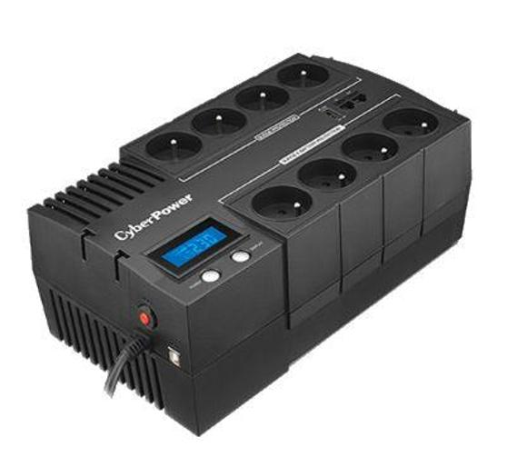
Przerwy w dostawach energii elektrycznej mogłyby mieć katastrofalne skutki , dlatego buduje się systemy zasilania awaryjnego (baterie akumulatorów, generatory – prądnica zasilana silnikiem spalinowym), np. szpitali.
- Zasilacze awaryjne
Do ochrony pojedynczych urządzeń przed wyłączeniem napięcia stasuje się zasilacze UPS.
- Bezpieczniki
Bezpiecznik to element obwodu elektrycznego, który przewodzi prąd tylko do pewnej wartości natężenia, a przy większym natężeniu przerywa obwód.
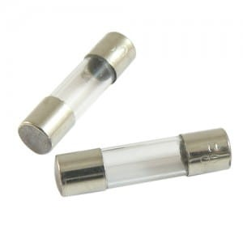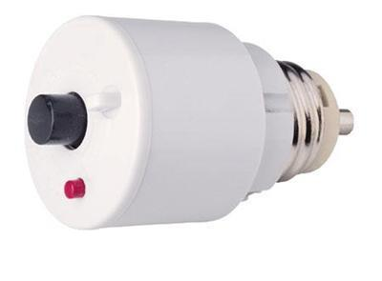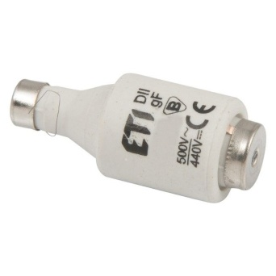
- Wyłączniki różnicowoprądowe
Wyłącznik różnicoprądowy rozłącza obwód, gdy część prądu wypływa z niego do ziemi.
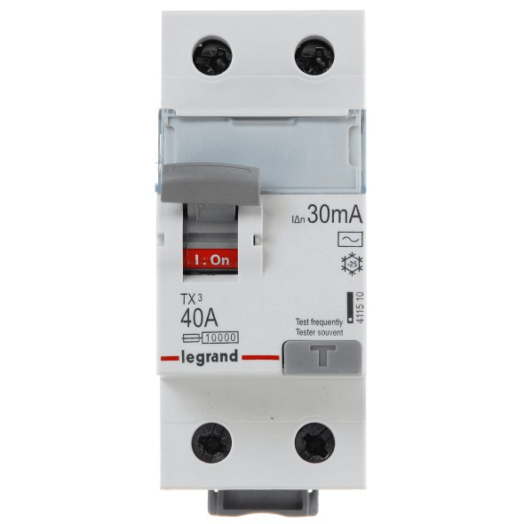
Pytania i zadania
- Podaj przykład urządzenia przetwarzającego energię elektryczną na energię:
  - Mechaniczną
  - Światła
  - Dźwięku
  - Wewnętrzną (cieplną)
- Wybierz te z urządzeń, które w małej firmie warto podłączyć do zasilacza UPS.
- Serwer
- Komputer stacjonarny
- Telewizor
- Laptop
- Kserograf

